实验 私有CA证书签发的简单实现
- 实验目的
  - 熟悉Openssl工具的使用
  - 搭建私有CA并生成根证书
  - 完成证书签发、吊销流程的简单实现
- 实验原理
  - PKI的基本组成
  - 公钥证书（PKC， Public Key Certificate）
PKI的基本部件，由可信实体签名的电子记录，记录将公钥和密钥（公私钥对）所有者的身份捆绑在一起。
  - 证书作废列表（CRL，Certificate Revocation List）
证书作废列表通常由同一个可信发证实体签名。当公钥的所有者丢失私钥，或者改换名称时，需要将原有证书作废并更新证书作废列表。
  - 证书存档（Repository）
是存放公钥证书和作废证书列表的电子站点。
  - 认证机构（CA，Certificate Authority）
一个可信实体，发放和作废公钥证书，并对作废证书列表签名。
  - 注册机构（RA，Registration Authority）
一个可选PKI实体，与CA分开，不对数字证书或证书作废列表签名，而是负责记录和验证部分或所有有关信息（特别是主体的身份）的证书管理机构。
  - 署名用户（Subscriber）
作为主体署名证书并依据策略使用证书和密钥的实体。
  - 依赖方（Relying Party）
一个接收包括证书和签名信息的人或机构，利用证书提供的公钥验证其有效性，与持证人建立保密通信。依赖方与署名用户统称最终用户（End-User）。
  - 策略管理机构（PMA，Policy Management Authority）
监督证书策略的产生和更新，管理PKI证书策略。
  - PKI的主要运行流程
①署名用户向RA提出数字证书申请
②RA对署名用户进行身份确认
③RA向CA提出发行申请
④CA对署名用户发行证书
⑤CA在证书存档里公开发行的证书及作废列表
⑥署名用户和依赖方通信
⑦依赖方通过证书存档来检验证书的有效性，然后利用公钥来验证电子签名、进行数据加密等
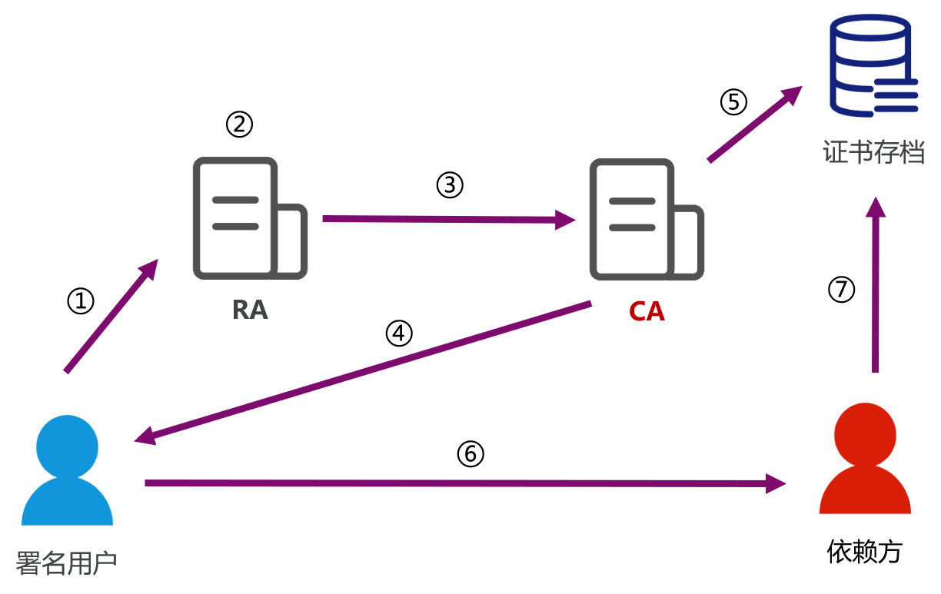
  - CA的职责
- 接收证书申请请求
- 用自己的私钥签发证书
- 接收证书查询请求
- 接收证书作废请求
- 提供证书作废列表
- 实验环境
Ubuntu20.04操作系统 + OpenSSL 1.1.1f

- 实验内容
  - 搭建私有CA
- 创建私有CA所需要的文件目录，保存CA的相关信息
mkdir myCA //创建CA根文件夹
cd myCA //进入CA根文件夹
mkdir newcerts private conf //创建三个文件夹，用来存放新发放证书、私钥和配置文件
chmod g-rwx,o-rwx private //设置private文件夹的操作权限
touch index serial crlnumber //创建证书信息数据库、证书序号文件、crl序号文件
echo 01 > serial //初始化证书的序号
echo 01 > crlnumber //初始化吊销证书序号
- 创建生成CA自签名证书的配置文件
cd conf //进入配置文件夹
vim genca.conf //创建用来生成自签名证书的配置文件
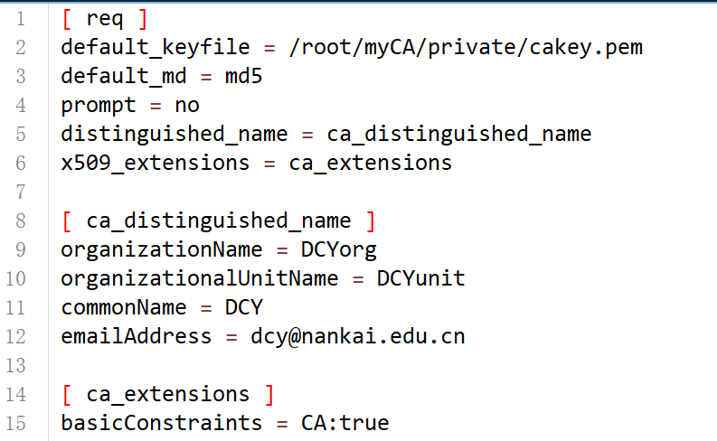
- 生成私有CA的私钥和自签名证书（根证书）
openssl req -x509 -newkey rsa:2048 -out cacert.pem -outform PEM -days 2190 -config /root/myCA/conf/genca.conf
//生成x509的CA证书，过程中需要输入CA私钥的保护密码，请牢记。
//CA会按照gentestca.conf文件中配置的规则自签名生成证书
- 查看自签名证书
openssl x509 -in cacert.pem -text -noout //查看CA自签名证书
  - 私有CA为服务器签发证书
- 创建用来为其他请求签发证书的配置文件
cd conf //再次进入配置文件夹
vim ca.conf //创建用来为其他请求签发证书的配置文件
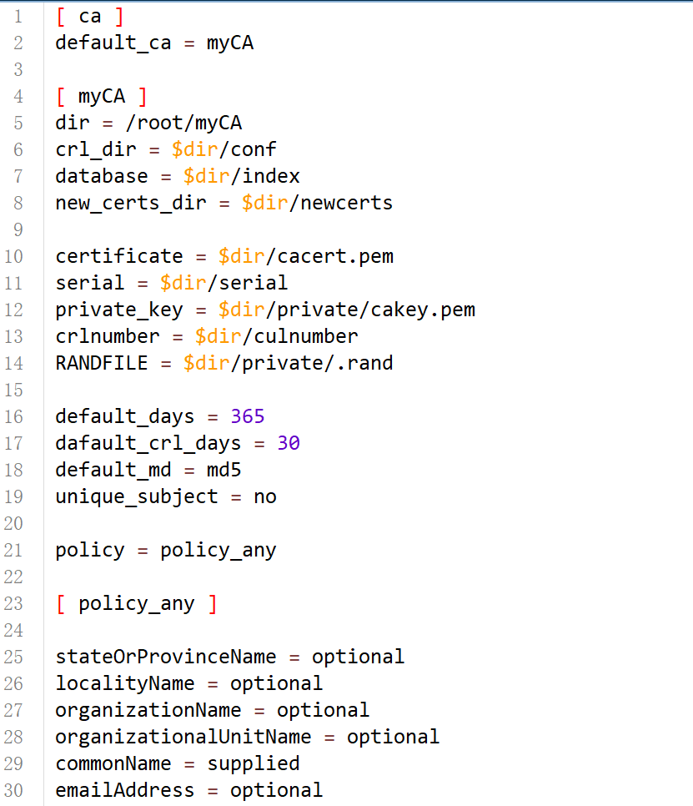
- 模拟服务器，生成私钥与证书申请的请求文件
mkdir server
//在任意路径下创建服务器文件夹server
openssl req -newkey rsa:1024 -keyout server.key -out serverreq.pem -subj “/O=ServerCom/OU=ServerOU/CN=server”
//生成server的1024位私钥server.key和证书申请的请求文件serverre.pem，此时需要设置服务器的私钥保护密码，请牢记
- CA根据服务器的证书请求文件生成证书并将其返回给服务器
openssl ca -in serverreq.pem -out server.crt -config /root/myCA/conf/ca.conf
//向私有CA提交证书请求文件serverreq.pem，CA生成并返回证书server.crt
  - 私有CA为客户端签发证书
……
  - CA吊销用户证书
- 找到需要吊销的用户证书序号
- 使用openssl ca指令完成用户证书吊销
- 更新并重新生成证书吊销列表CRL
思考：
- CA如何验证证书的有效性？需要考虑到哪些方面？

- 实验报告
实验时间：第1、2周
报告内容：
- 要体现实验过程（截图）
- 有对关键代码/指令的分析或比较详细的代码/指令注释
- 实验心得总结
提交方式：通过智慧课堂提交

